Създадоха първия прозрачен телефон
1 февруари 2013

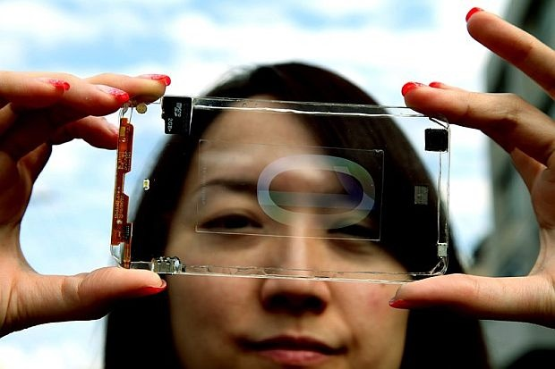

Тайванската компания за дизайнерско стъкло Polytron създаде първия в света прозрачен телефон. Устройството има малък сензорен екран, но все още не е усъвършенствано напълно, тъй като има няколко непрозрачни елемента - камера, платки и карта с памет. Смартфонът беше представен на специална конференция в Тайван.
Според компанията производител "невидимият" мобилен ще бъде готов за продажба до края на 2013 г., тъй като все още има нужда от изпипване на техническите характеристики.
И все пак това е мощен тласък за цялата мобилна индустрия, смятат водещи експерти в областта.

http://dariknews.bg/view_article.php?article_id=1033988

*платка – deska (plošných spojů)
*изпипване разг. – усъвършенстване, подобряване
*тласък – подтик, подбуда, стимул

Facebook ovládl mobily. Poprvé ho víc lidí navštěvuje přes telefon
2. února 2013

Sociální síť Facebook se těší nebývalé popularitě na mobilních telefonech. Poprvé v historii počet otevřených stránek přes mobil přesáhl četnost prohlížení přes webový prohlížeč v počítači.
S těmito daty přišel sám Facebook. Firma uvedla, že historického mezníku bylo dosaženo v posledním čtvrtletí loňského roku. Zatímco na "plné" verzi pro počítače zaznamenal Facebook denní návštěvnost 6 180 000 uživatelů, mobilní verze vykázala návštěvnost 6,8 milionu uživatelů.

Mobily snižují zisk
Pro dominantní světovou sociální síť však není rostoucí obliba mobilní verze jen dobrou zprávou. Příjmy totiž Facebook generuje hlavně na desktopové verzi, z té mobilní je to sotva čtvrtina (přesně 23 procent příjmů z reklamy).

http://mobil.idnes.cz/facebook-na-mobilech-0qt-/mob_tech.aspx?c=A130201_110738_mob_tech_hro

*vykázat - отчета

